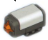
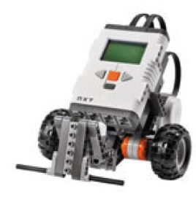
Solutions possibles

Les défis avec le capteur tactile
Ces documents ont été élaborés par un comité d’enseignants de la commission scolaire de Saint-Hyacinthe composé de Mmes Alexandra Lussier et Mireille Bruneau sous la responsabilité de M. Claude Elmoznino, conseiller pédagogique.
Source des images : LEGO Mindstorm éducation.

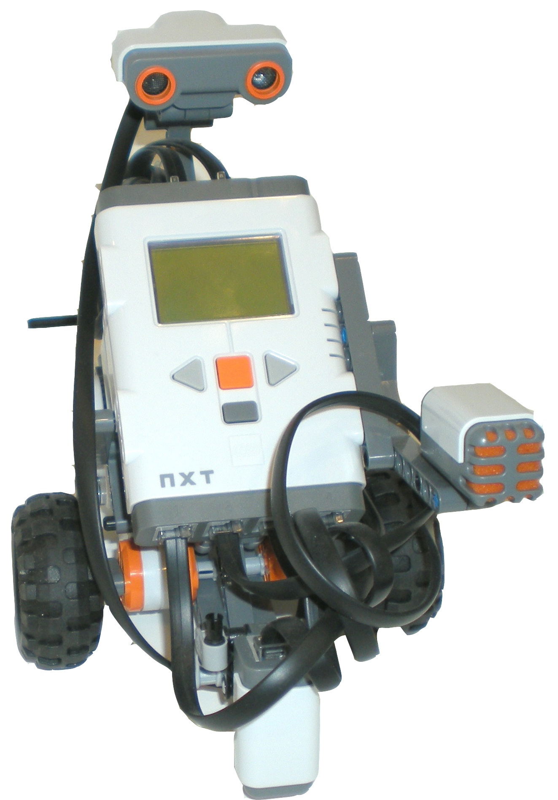
Défi 1
- Le robot recule.
- Le capteur touche un obstacle.
- Le robot arrête.
Mes essais :

J’ai réussi mon défi
J’ai réussi mon défi

4
5
6
7
8

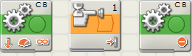

illimité
Arrêt

Défi 2
- Le robot recule.
- Le capteur touche un obstacle.
- Le robot arrête.
- Le robot attend 3 secondes.
- Le robot avance de 35 cm.
Mes essais :

1
2
3
4
5
6
7
8

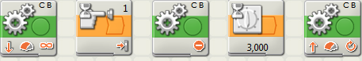
2 rotations
Arrêt
Illimité

Défi 3

- Le robot recule.
- Au contact d’un obstacle, le robot avance de 7 dm.

- Il tourne à droite de 90 degrés.
- Il recule d’environ 50 cm.

Mes essais :
J’ai réussi mon défi

11
22
33
4
5
6
7
8

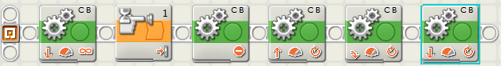

3 rotations
0,5 rotation
4 rotations
Arrêt
Illimité

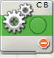
Informations utiles

Heurté : Utiliser cette commande quand un objet touche le capteur.
- Lors du lancement du programme, attendre quelques instants avant de heurter le capteur.
- Si vous devez heurter le capteur plusieurs fois, laissez un délai entre chacun des actions.

Enfoncé : Utiliser cette commande quand le capteur touche un objet.
(1 seconde pour nous = environ 7 ans pour le robot)

Pour arrêter les moteurs lorsqu’on utilise la commande «enfoncé» :
Il faut utiliser ce symbole sinon il y aura un délai entre le contact avec l’obstacle et l’arrêt du moteur:

Lorsque la consigne est d’avancer ou de reculer le robot sans aucune précision supplémentaire, il faut sélectionner illimité dans la section durée.
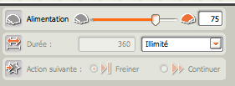
Défi 4

- Le capteur tactile est heurté par ton doigt.
- Le robot trace un carré de 500 mm.
- Il dit ‘’ Good job’’.

Mes essais :
J’ai réussi mon défi
1
2
3
4
5
6
7
8



3 rotations
3 rotations
3 rotations
3 rotations

0,5 rotations
0,5 rotations
0,5 rotations

Défi 5

- Le capteur tactile est heurté 2 fois.
- Le robot recule pendant deux secondes.
- Maintenant, il est fatigué. Affiche sur l’écran, l’illustration du robot qui dort.
- Affiche cette image pendant 5 secondes.

Mes essais :
11
22
33
4
5
6
7
8
J’ai réussi mon défi


Image ZZZ
2 secondes

Défi 6

- Une fois son capteur tactile enfoncé 2 fois, le robot avance d’environ 1 mètre.
- Affiche sur l’écran, l’illustration du bonhomme sourire.
- Fais entendre des applaudissements 2 fois de suite.

Mes essais :
J’ai réussi mon défi

11
22
33
4
5
6
7
8



Applaudissements
Image sourire
6 rotations

Informations utiles

Sons
- Sélection ‘’fichier audio’’.
- Choisir les sons disponibles.

Illustrations
Pour permettre l’affichage de l’illustration, vous devez mettre une autre commande à la suite.
Commande du temps Commande du son

Déplacement de la zone du programme
Lorsque l’espace de la fenêtre devient insuffisant pour voir tous les icônes du programme, il est possible d’utiliser la main pour se déplacer à l’intérieur de la fenêtre.




